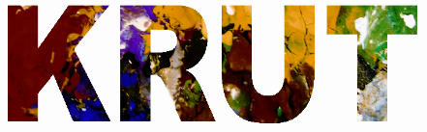

Erik Olsson, Tällerud, loftet (1)

”Jag är är född i Ulvsby, bor i Karlstad. Håller på mycket med blandteknik. t.ex Sprayfärg, akryl, poscapennor, samt akvarell och fineliners. Jag tycker om att blanda det abstrakta med strukturerade former och mycket färg. Gick 2 år på målerilinjen på Kyrkeruds folkhögskola mellan 2014-16.”

